МИНИСТЕРСТВО НАУКИ И ВЫСШЕГО ОБРАЗОВАНИЯ

РОССИЙСКОЙ ФЕДЕРАЦИИ

ФЕДЕРАЛЬНОЕ ГОСУДАРСТВЕННОЕ

БЮДЖЕТНОЕ ОБРАЗОВАТЕЛЬНОЕ УЧРЕЖДЕНИЕ

ВЫСШЕГО ОБРАЗОВАНИЯ

ВЯТСКИЙ ГОСУДАРСТВЕННЫЙ УНИВЕРСИТЕТ

Факультет автоматики и вычислительной техники

Кафедра радиоэлектронных средств

Отчет по дисциплине

«Цифровые устройства и микропроцессоры»

Лабораторная работа №4

«Модульное программирование»

Вариант №6

|  |  |  |
| --- | --- | --- |
| Выполнил: студент группы ИНБб-3301 |  | Т.С. Чебыкин |
|  |  |  |
| Проверил: доцент кафедры РЭС |  | М.А. Земцов |

Киров 2025

Цель работы: знакомство с технологией применения языка ассемблера при разработке программного обеспечения на языках высокого уровня.

1. Текст задания

Текст задания представлен на рисунке 1.

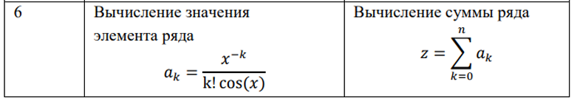

Рисунок 1 – Текст задания

1. Текст программы

С//C++

#include <iostream>

#include <math.h>

using namespace std;

double factorial(int k) {

double p = 1;

for (int i = 1;i <= k;i++) {

p *= i;

}

return p;

}

extern "C" float fun_el (int i, float z) {

float f;

f = (powf(z, -i) / (factorial(i) * cos(z)));

return f;

}

extern "C" float SumR(int k, float x);

int main(int argc, char** argv) {

int n;

float x;

cout << "Input x: ";

cin >> x;

cout << "Input n: ";

cin >> n;

double R = 0.0;

R = SumR(n, x);

cout << "Result: " << R << endl;

return 0;

}

Assembler

.586

.MODEL flat,C

.DATA

SUM DD 0.0

i_local DD 0

.CODE

extern fun_el:near ; объявление внешней функции fun_el

public SumR

SumR proc C

push ebp

mov ebp,esp

mov ecx, dword ptr[ebp+8]

for_i: ; начало цикла

push ecx

push dword ptr[ebp+12]

push i_local

call fun_el

fld SUM

add esp,8

fadd

pop ecx

inc i_local

fstp SUM

loop for_i ; конец цикла

fld SUM

mov esp,ebp

pop ebp

ret

SumR endp

End

1. Верификация программы

Для проверки работы программы сделаем подсчет ряда с помощью калькулятора при x = 1; и n = 3.

Расчет с помощью калькулятора представлен на рисунке 2.

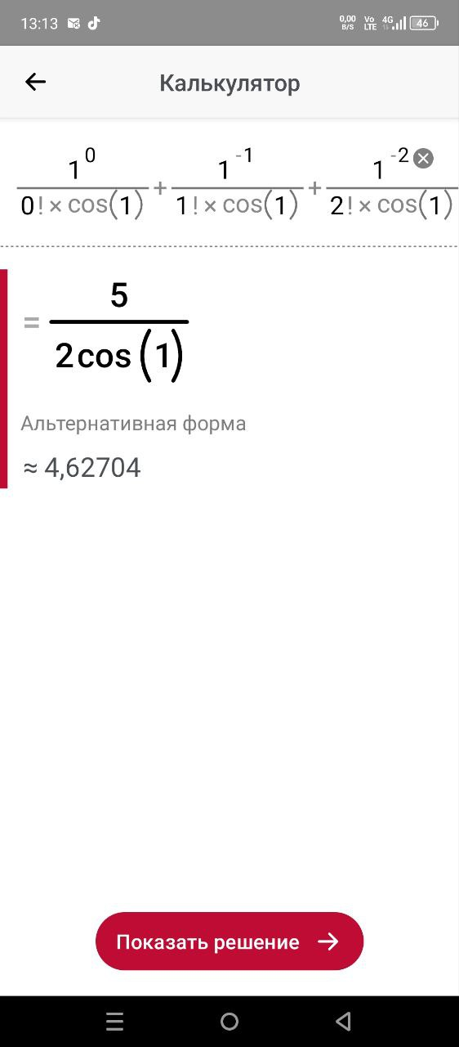

Рисунок 2 - Расчет в калькуляторе

Расчет с помощью калькулятора представлен на рисунке 3.

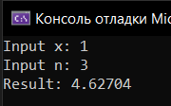

Рисунок 3 - Расчет в программе

Вывод: в результате данной лабораторной работы были получены навыки применения языка ассемблера при разработке программного обеспечения на языках высокого уровня.